Чеченское национальное блюдо «Галушки с мясом»
Воспитанница детского сада № 1 «Солнышко» Хадашева Сумая (5 лет) вместе со своей мамой Хадашевой Разет готовят чеченское национальное блюдо «Галушки с мясом».
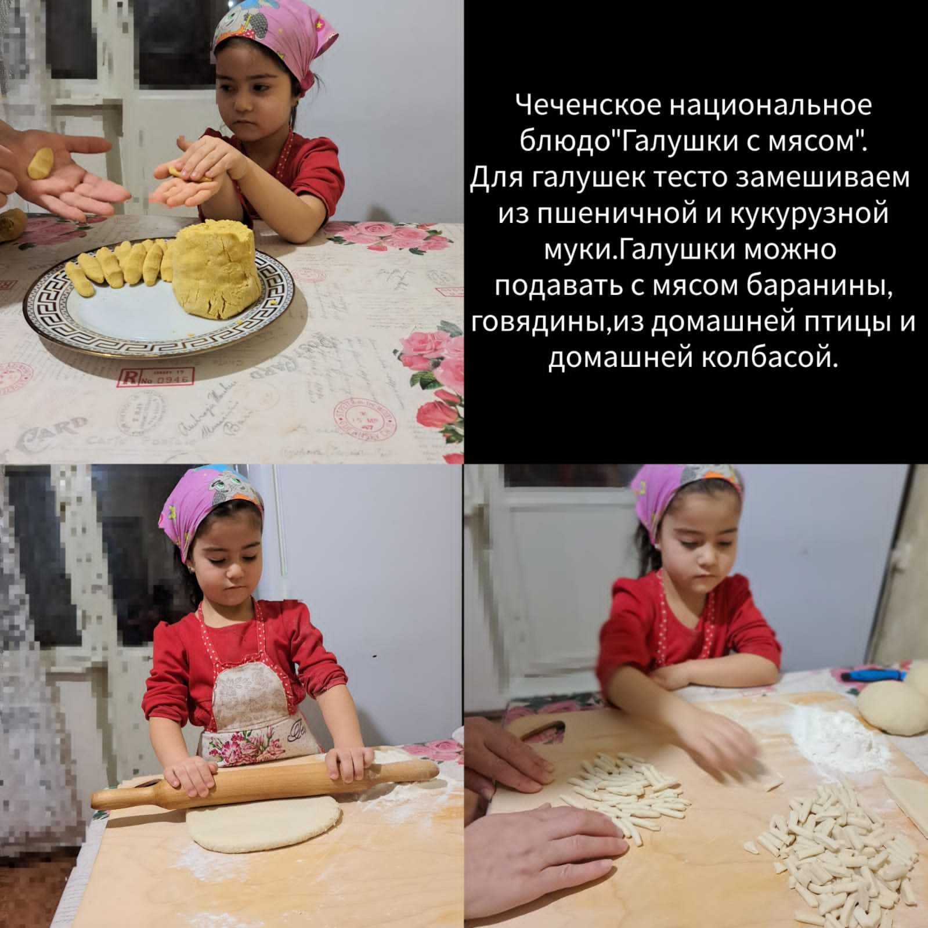

Азербайджанская долма
Панасенко Светлана Васильевна вместе с дочерью Панасенко Маргаритой (возраст 6 лет) приготовили азербайджанское национальное блюдо «Долма»
Светлана Васильевна делится секретом: «Существует различное множество рецептов долмы, в разных районах Азербайджана долму готовят по разному. Я бы хотела представить вам рецепт, полученный от азербайджанской женщины, прожившей большую часть своей жизни в Баку. Соответственно и рецепт будет на Бакинский лад. Самое главное о чем надо помнить, готовя данный вид долмы — это то, что она в отличие от некоторых других видов очень любит зелень. Сколько не делала этот рецепт, даже самим азербайджанцам очень нравится. Надеюсь понравится и вам!!!»
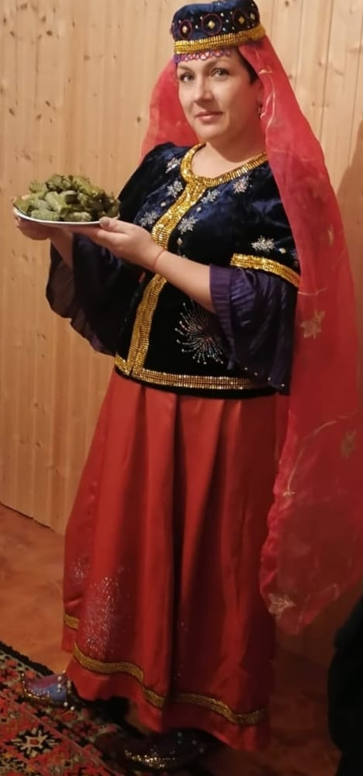

«Дагестанский Лакский хинкал»
Маммаева Патимат Харуновна делится своим рецептом: «Дагестанский Лакский хинкал» - традиционное блюдо кавказской кухни_ одно из наиболее популярных в наши дни. Представляет собой вареные в мясном бульоне кусочки теста, подаваемые с бульоном, вареным мясом и соусом. Приятного аппетита!»

